Взаимодействие с объектами
Нужно будет установить дополнение Lean touch
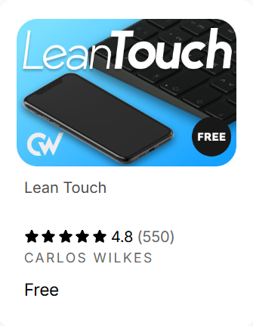

Lean Touch — лёгкий пакет для жестов на мобильных/тач-экранах: тап, даблтап, свайп, драг, пинч-зум, поворот. Есть бесплатная версия и Lean Touch+ (платная) с доп. компонентами.

Установка
Unity → Window → Package Manager → My Assets → найдите Lean Touch (если брали в Asset Store) → Download/Import.
В сцене добавьте пустой объект LeanTouch (или LeanTouch компонент на любой объект).
На этом объекте есть компонент
Этот компонент Lean Touch — это «сердце» всего пакета. Он глобально управляет вводом (пальцы, мышь, симуляция) и задаёт общие настройки для работы остальных скриптов. Без него жесты не будут отслеживаться.
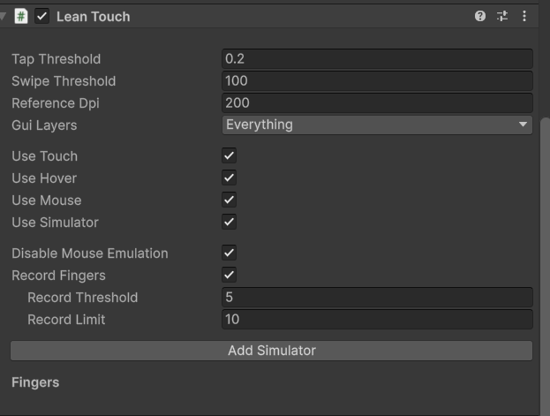
- Tap Threshold (0.2)
Максимальное время касания (в секундах), чтобы считать его тапом. Дольше → считается удержанием или другим жестом.
- Swipe Threshold (100)
Минимальная длина движения (в пикселях), чтобы считать его свайпом.
- Reference Dpi (200)
DPI, относительно которого нормализуется размер жестов. Нужно для того, чтобы на разных устройствах свайпы/пинчи воспринимались одинаково.
- Gui Layers (Everything)
Определяет, какие UI-слои считаются при проверке: «касание началось над UI». Это важно, чтобы жесты не срабатывали на кнопках или интерфейсе.

На этот объект Touch нужно добавить следующие компонент, чтоб взаимодействовать с несколькими объектами
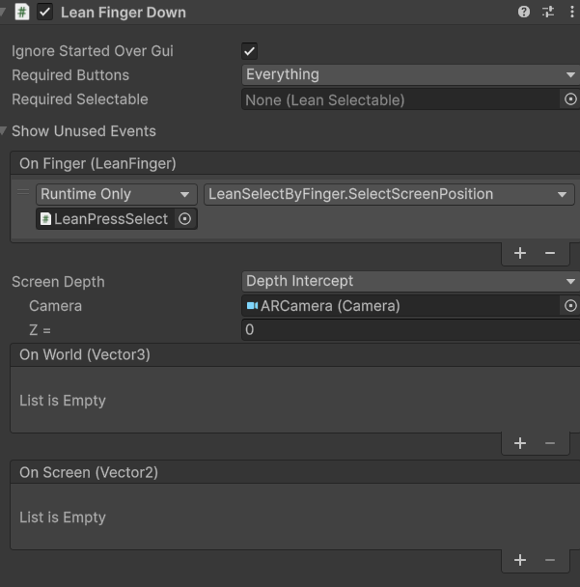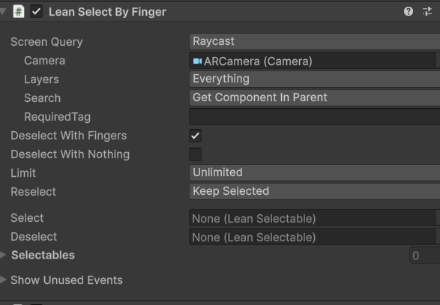
Lean Select By Finger - Он отвечает за то, чтобы объекты с компонентом Lean Selectable можно было выбирать касанием (или кликом/тапом пальца).
- Raycast – пускает луч от камеры в точку касания → выбирает первый объект с LeanSelectable.
- Overlap2D/3D – ищет в области под тачем.
- Здесь указана ARCamera → значит, выбор будет идти по лучу из этой камеры.

Lean Finger Down - Он ловит момент, когда палец (или мышь) коснулся экрана, и позволяет запускать события.
- Ignore Started Over Gui
Если включено → игнорирует нажатия, начавшиеся на UI (кнопки, Canvas).
Полезно, чтобы не конфликтовать с интерфейсом
- Required Buttons
Можно ограничить, какие кнопки мыши или пальцы реагируют (по умолчанию Everything).
- Required Selectable
Если указать объект с LeanSelectable, то этот LeanFingerDown будет срабатывать только при нажатии на этот объект. Сейчас стоит None → значит срабатывает всегда.

Компоненты на объектах коорые должны реагировать на касание
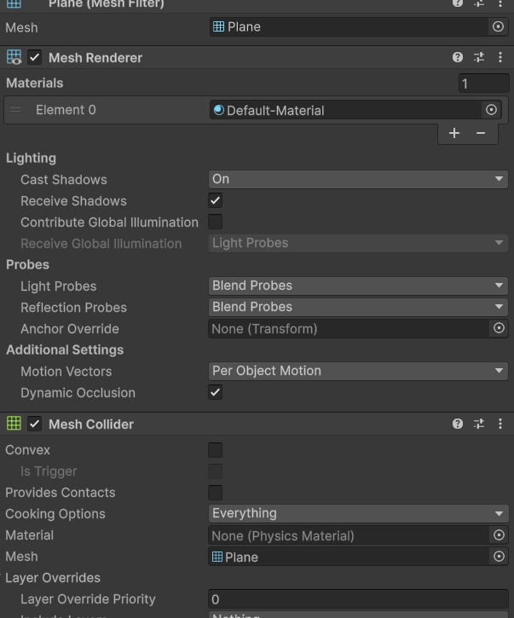

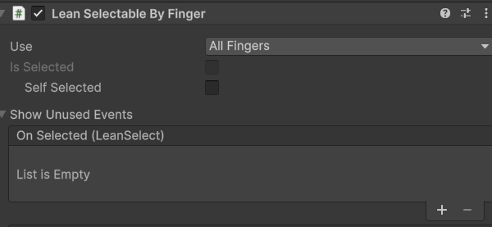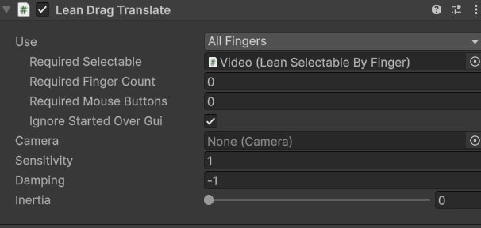
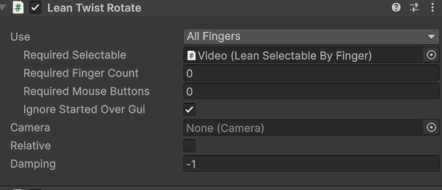
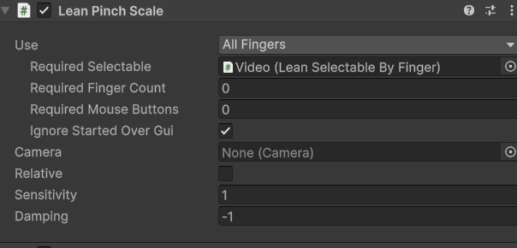

- Lean Selectable By Finger — делает объект выбираемым пальцем.
- Lean Drag Translate — перетаскивание.
- Lean Twist Rotate — вращение «твистом».
- Lean Pinch Scale — масштаб «пинчем».

Так же если у вас в сцене 2D объекты и с ними идет взаимодействие то проверьте наличие EventSystem и следуюющих компонентов на нем
